Sacramentos
Segundo curso
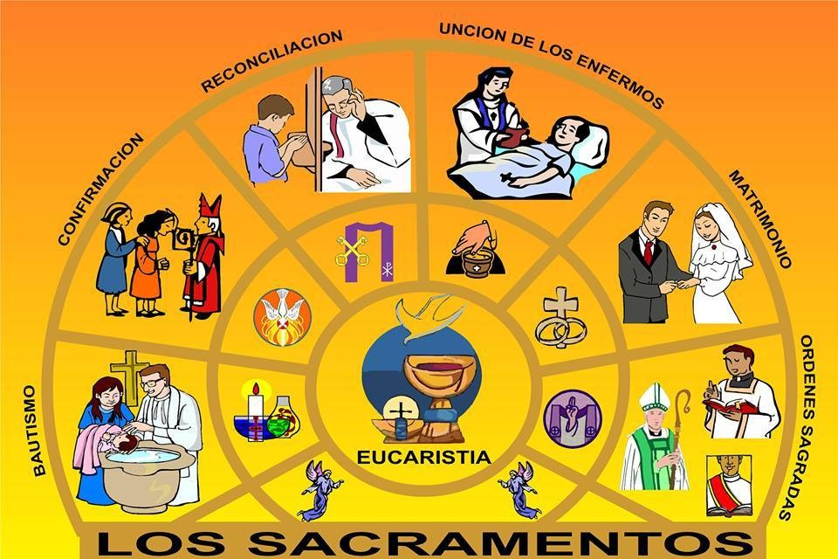

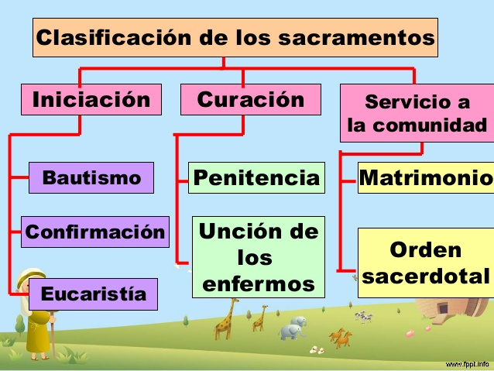

Explicación de los Siete Sacramentos
https://catholic-link.com/7-sacramentos-explicados-nino/
Aquí os dejamos un vídeo que explica muy bien Los Sacramentos, aprenderéis un montón!
https://www.youtube.com/watch?v=8UUyGiAieAw&feature=youtu.be
ACTIVIDADES:
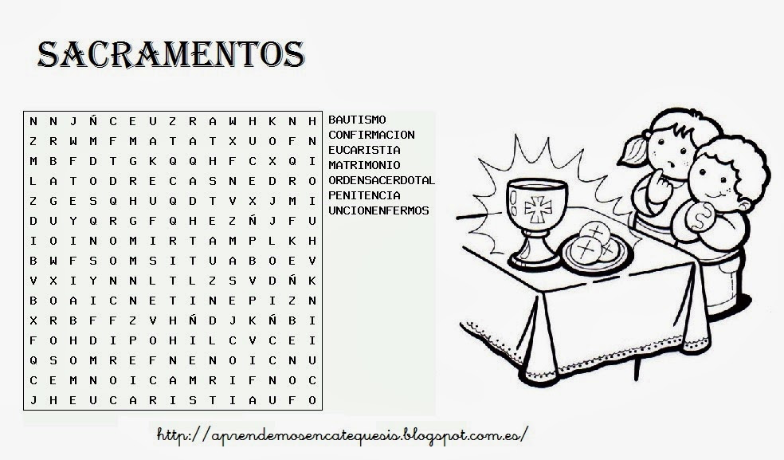
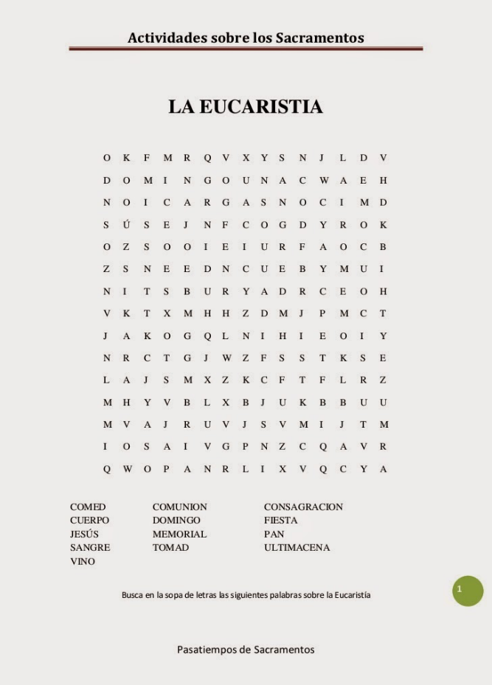

Sacramento de Iniciación

Sacramento de Curación Sacramento de Servicio a la Comunidad
